**ĐẠI HỌC BÁCH KHOA HÀ NỘI**

**TRƯỜNG CÔNG NGHỆ THÔNG TIN VÀ TRUYỀN THÔNG**

**\*\*\*\*\*****\*\*\*\*\***

**BÁO CÁO BÀI TẬP LỚN**

**HỌC PHẦN: THỰC HÀNH KIẾN TRÚC MÁY TÍNH**

  Nhóm: 01

Mã lớp học: 147789

Giảng viên: ThS. Lê Bá Vui

  Danh sách sinh viên thực hiện:

|  |  |  |  |
| --- | --- | --- | --- |
| **STT** | **Họ và tên** | **Mã sinh viên** | **Đề tài số** |
| 01 | Trịnh Hữu An | 20225593 | **06** |
| 02 | Phạm Đức Long | 20225737 | **03** |

*- Hà Nội, tháng 6 năm 2024 -*

​

**MỤC LỤC**

**Bài 6: Hàm cấp phát bộ nhớ malloc()** 3

**I, Đề bài** 3

**II, Phân tích cách làm, thuật toán** 3

**III, Mã nguồn** 5

**IV, Kết quả chạy mô phỏng** 14

**Bài 3: Kiểm tra tốc độ và độ chính xác khi gõ văn bản** 18

**I, Đề Bài** 18

**II, Phân tích cách làm, thuật toán** 18

**III, Mã nguồn** 19

**IV, Kết quả chạy mô phỏng** 23

**​**

**​**

**​**

**​**

**​**

**​**

​**​**

**A, Trịnh Hữu An**

# **Bài 6: Hàm cấp phát bộ nhớ malloc()**

## **I, Đề bài**

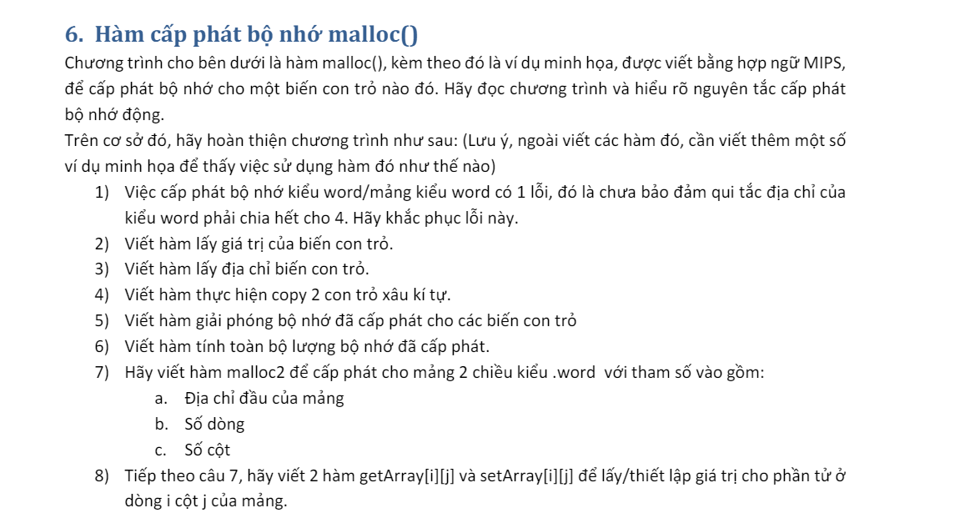

## **II, Phân tích cách làm, thuật toán**

**Task 1:** Cấp phát bộ nhớ động cho các biến trong chương trình

* Kiểm tra số phần tử và kích thước phần tử khi thêm vào, nếu số phần tử không lớn hơn không hoặc kích thước không phải 1 hoặc 4 thì báo lỗi. Nếu đúng, nhảy đến hàm malloc.

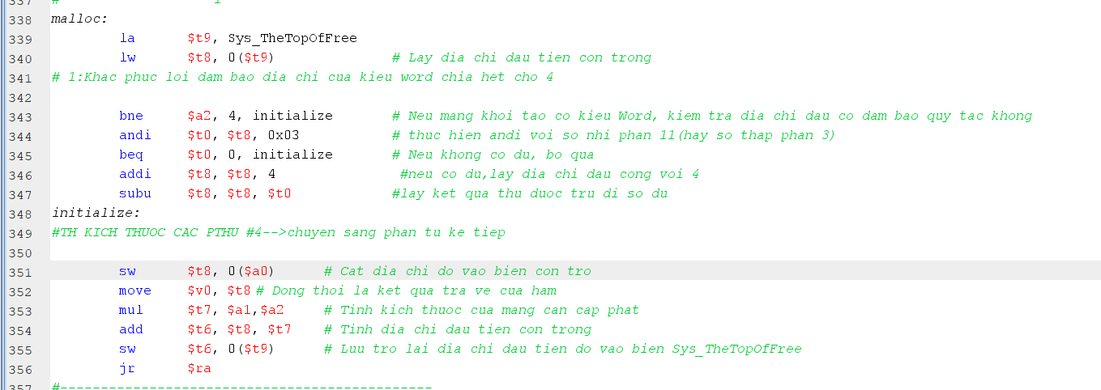

* Trong phần này, chúng ta kiểm tra xem địa chỉ đầu tiên của vùng nhớ cần cấp phát chia hết cho 4 không. Nếu không, chúng ta điều chỉnh nó để chia hết cho 4 bằng cách thêm hoặc trừ một số lượng nhỏ từ 1 đến 3. Điều này đảm bảo rằng địa chỉ bắt đầu của mảng kiểu word chắc chắn chia hết cho 4.

**Task 2:** Hiển thị giá trị của địa chỉ con trỏ, địa chỉ con trỏ trỏ đến

* Thực hiện lời gọi hệ thống với thanh ghi trả về $v0, load các biến, địa chỉ biến trỏ đến hay giá trị tại địa chỉ mà biến trỏ đến tại thanh ghi $a0 rồi thực hiện syscall

**Task 3:** Viết hàm thực hiện copy 2 con trỏ xâu ký tự

* Tương tự như trong ngôn ngữ lập trình C, ta sẽ lấy giá trị của địa chỉ xâu mà biến đang trỏ đến (ký tự đầu của xâu) sau đó, cộng 1 sau mỗi lần thực hiện vòng lặp ở cả xâu ký tự đã có và xâu ký tự thực hiện copy để copy xâu sang xâu mới.

**Task 4:** Viết hàm tính bộ lượng bộ nhớ đã cấp phát

* Thực hiện phép trừ giữa địa chỉ hiện tại của vùng nhớ trống (đỉnh của vùng nhớ tự do) và địa chỉ bắt đầu của vùng nhớ tự do. Kết quả của phép trừ này là tổng lượng bộ nhớ đã được cấp phát.

**Task 5:** Liên quan đến cấp phát mảng động 2 chiều

* Nhập số hàng và số cột, lưu ở thanh ghi a1 và a2
* Hàm malloc2, trước hết lưu lại giá trị của ra, số hàng, số cột để chạy được hàmcon malloc. Số phần tử trong mang sẽ là hàng x cột, lưu tại a1. Coi kích thước của mỗi phần tử là 4 (kiểu word). Sử dụng hàm malloc với các thông số như trên, biến mảng 2 thành 1 chiều rồi trả lại các giá trị của thanh ghi.

**Task 6:** Get Array

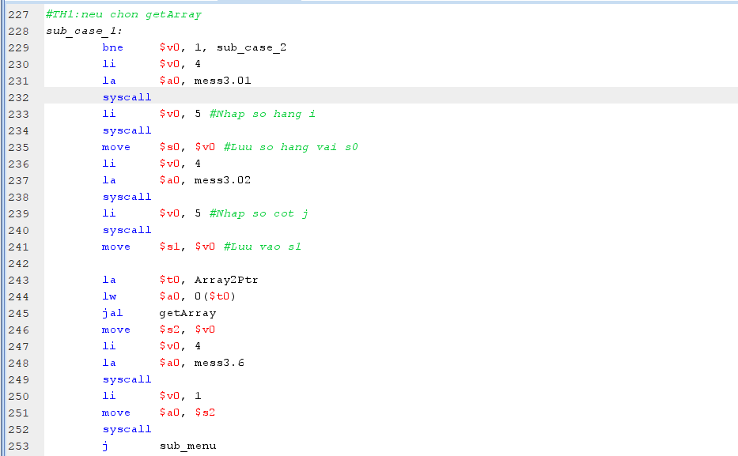

* Nhập vào số hàng và số cột: 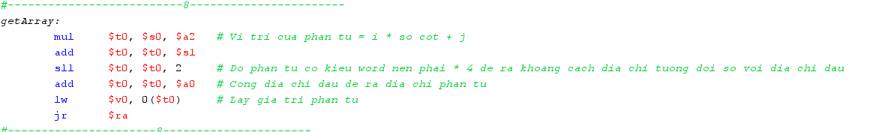
* Hàm getArray, phần tử thứ A[i][j] của mảng 2 chiều là phần tử thứ A[i*số cột + j] của mảng 1 chiều. Do mỗi phần tử cách nhau 4 byte nên phải nhân 4 để tính khoảng cách từ vị trí đầu.

**Task 7:** Set Array

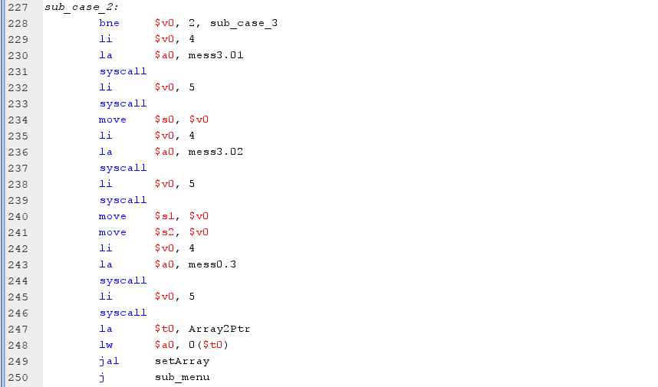

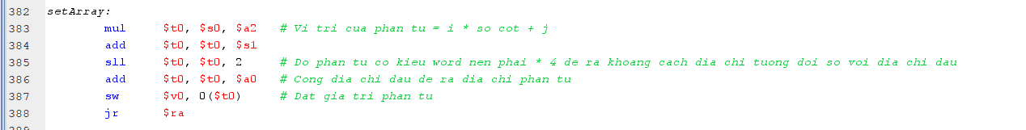

* Dùng cách tương tự với getArray để tìm được địa chỉ muốn tìm, sau đó thay vì in ra, ta lưu giá trị mới nhập vào.

## **III, Mã nguồn**

.data

CharPtr1: .word 0

CharPtr2: .word 0

ArrayPtr: .word 0

Array2Ptr: .word 0

mess1: .asciiz "\n\n1. Mang mot chieu\n"

mess2: .asciiz "2. Sao chep mang ky tu\n"

mess3: .asciiz "3. Mang hai chieu\n"

mess4: .asciiz "4. Giai phong bo nho\n"

mess5: .asciiz "5. Hien thi bo nho\n"

mess6: .asciiz "6. Ket thuc chuong trinh\n"

mess0.1: .asciiz "So phan tu: "

mess0.2: .asciiz "So byte moi phan tu (1 hoac 4): "

mess0.3: .asciiz "Nhap phan tu: \n"

mess1.1: .asciiz "Gia tri cua con tro: "

mess1.2: .asciiz "\nDia chi cua con tro: "

mess1.3: .asciiz "\nTong bo nho da cap phat: "

mess2.1: .asciiz "So ky tu toi da: "

mess2.2: .asciiz "\nNhap chuoi ky tu: "

mess2.3: .asciiz "\nChuoi ky tu duoc copy: "

mess3.1: .asciiz "\nSo hang: "

mess3.2: .asciiz "\nSo cot: "

mess3.3: .asciiz "\n1. getArray[i][j]\n"

mess3.4: .asciiz "2. setArray[i][j]\n"

mess3.5: .asciiz "3. Thoat\n"

mess3.6: .asciiz "\nGia tri cua phan tu: "

mess3.01:.asciiz "i = "

mess3.02:.asciiz "j = "

mess4.1: .asciiz "Da giai phong toan bo bo nho cap phat.\n"

select: .asciiz "Lua chon: "

errmess: .asciiz "\nSo vua nhap khong hop le.\n"

.kdata

# Bien chua dia chi dau tien cua vung nho con trong

Sys_TheTopOfFree: .word 1

# Vung khong gian tu do, dung de cap bo nho cho cac bien con tro

Sys_MyFreeSpace:

.text

#Khoi tao vung nho cap phat dong

jal SysInitMem

#Hien thi menu

menu:

li $v0, 4

la $a0, mess1

syscall

la $a0, mess2

syscall

la $a0, mess3

syscall

la $a0, mess4

syscall

la $a0, mess5

syscall

la $a0, mess6

syscall

la $a0, select

syscall

li $v0, 5 #Nhap lua chon

syscall

#1. Sua loi bo nho

case_1:

bne $v0, 1, case_2

li $v0, 4

la $a0, mess0.1

syscall

li $v0, 5 #Nhap so phan tu cua day 1 chieu

syscall

bltz $v0, error #Kiem tra so da nhap vao, neu v0 < 0 thi bao loi va yeu cau nhap lai

move $a1, $v0 #Luu so phan tu vao a1

li $v0, 4

la $a0, mess0.2

syscall

li $v0, 5 #Nhap kich thuc moi phan tu cua day

syscall

is1: beq $v0, 1, ready

is4: beq $v0, 4, ready

j error #Kiem tra kich thuoc nhap vao, neu không phai 1 hay 4 thi bao loi va yeu cau nhap lai

ready: move $a2, $v0 #Luu kich thuoc moi phan tu vao a2

la $a0, ArrayPtr #Luu dia chi bat dau cua chuoi mot chieu

jal malloc #Chay ham malloc cho chuoi 1 chieu

move $t0, $v0 #Dat dia chi bat dau tra tu malloc vao t0

li $v0, 4

la $a0, mess0.3

syscall

move $a0, $t0 #Dat a0 = t0

li $t0, 0 #Dat t0 = 0

input_loop:

beq $t0, $a1, input_end #Bat dau vong lap nhap du lieu, ket thuc khi t0 = a1

li $v0, 5

syscall

bne $a2, 1, byte_4

byte_1:

sb $v0, 0($a0)

addi $a0, $a0, 1 #Neu kich thuoc phan tu bang 1 thi con tro tien 1 don vi

addi $t0, $t0, 1

j input_loop

byte_4:

sw $v0, 0($a0)

addi $a0, $a0, 4 #Neu kich thuoc phan tu bang 4 thi con tro tien 4 don vi

addi $t0, $t0, 1

j input_loop

input_end:

#2. Gia tri cua con tro

li $v0, 4

la $a0, mess1.1

syscall

la $a0, ArrayPtr

jal getValue

move $a0, $v0

li $v0, 34

syscall

#3. Dia chi cua con tro

li $v0, 4

la $a0, mess1.2

syscall

la $a0, ArrayPtr

jal getAddress

move $a0, $v0

li $v0, 34

syscall

j menu

#4. Viet hàm thuc hien copy 2 con tro xâu kí tu?.

case_2:

bne $v0, 2, case_3

li $v0, 4

la $a0, mess2.1

syscall

li $v0, 5 #Nhap vao so ky tu toi da cua chu?i

syscall

move $a1, $v0 #Luu so ky tu toi da vao a1

li $a2, 1 #Dat a2 = 1

la $a0, CharPtr1 #Dat dia chi cua chuoi 1 vao a0 va goi malloc

jal malloc

move $s0, $v0 #Dat s0 lam bien con tro cua chuoi 1

la $a0, CharPtr2#Dat dia chi cua chuoi 2 vao a0 va goi malloc

jal malloc

move $s1, $v0 #Dat s0 lam bien con tro cua chuoi 2

li $v0, 4

la $a0, mess2.2

syscall

move $a0, $s0 #Nhap vao chuoi thu nhat

li $v0, 8

syscall

move $a1, $s1 #Dat a1 la bien con tro cua chu?i 2.

jal strcpy

li $v0, 4 #In ra hai chuoi

la $a0, mess2.3

syscall

move $a0, $s1

syscall

j menu

#7. Viet ham malloc 2:

case_3:

bne $v0, 3, case_4

li $v0, 4

la $a0, mess3.1

syscall

li $v0, 5 #Nhap vao so hang

syscall

move $a1, $v0

li $v0, 4

la $a0, mess3.2

syscall

li $v0, 5 #Nhap vao so cot

syscall

move $a2, $v0

la $a0, Array2Ptr #Luu vao a0 dia chi cua mang 2 chieu

jal malloc2

move $t0, $v0 #Gan t0 bien con tro

li $v0, 4

la $a0, mess0.3

syscall

move $a0, $t0 #Gan a0 thanh bien con tro

add $t0, $0, $0#Khoi tâo t0 = 0

move $t1, $a1 #t1 la so hang

mul $a1, $a1, $a2 #a1 la so phan tu

input_loop2:

beq $t0, $a1, input_end2 #su dung chuoi de nhap vao day, ket thuc khi t0 == so phan tu

li $v0, 5

syscall

sw $v0, 0($a0)

addi $a0, $a0, 4

addi $t0, $t0, 1

j input_loop2

input_end2:

move $a1, $t1 #tra lai so hang ve a1

#8. Ham getArray va setArray

sub_menu:

li $v0, 4

la $a0, mess3.3

syscall

la $a0, mess3.4

syscall

la $a0, mess3.5

syscall

la $a0, select

syscall

li $v0, 5

syscall

sub_case_1:

bne $v0, 1, sub_case_2

li $v0, 4

la $a0, mess3.01

syscall

li $v0, 5 #Nhap so hang

syscall

move $s0, $v0 #Luu vao s0

li $v0, 4

la $a0, mess3.02

syscall

li $v0, 5 #Nhap so cot

syscall

move $s1, $v0 #Luu vao s1

la $t0, Array2Ptr

lw $a0, 0($t0)

jal getArray

move $s2, $v0

li $v0, 4

la $a0, mess3.6

syscall

li $v0, 1

move $a0, $s2

syscall

j sub_menu

sub_case_2:

bne $v0, 2, sub_case_3

li $v0, 4

la $a0, mess3.01

syscall

li $v0, 5

syscall

move $s0, $v0

li $v0, 4

la $a0, mess3.02

syscall

li $v0, 5

syscall

move $s1, $v0

move $s2, $v0

li $v0, 4

la $a0, mess0.3

syscall

li $v0, 5

syscall

la $t0, Array2Ptr

lw $a0, 0($t0)

jal setArray

j sub_menu

sub_case_3:

bne $v0, 3, error

j menu

#5. Giai phóng bo nho

case_4:

bne $v0, 4, case_5

jal free

li $v0, 4

la $a0, mess4.1

syscall

li $v0, 4

la $a0, mess1.3

syscall

jal memoryCalculate

move $a0, $v0

li $v0, 1

syscall

j menu

#6. Viet hàm tính toàn bo nho da cap phát.

case_5:

bne $v0, 5, case_6

li $v0, 4

la $a0, mess1.3

syscall

jal memoryCalculate

move $a0, $v0

li $v0, 1

syscall

j menu

case_6:

bne $v0, 6, error

li $v0, 10

syscall

error:

li $v0, 4

la $a0, errmess

syscall

j menu

#------------------------------------------

SysInitMem:

la $t9, Sys_TheTopOfFree # Lay con tro chua dau tien con trong, khoi tao

la $t7, Sys_MyFreeSpace # Lay dia chi dau tien con trong, khoi tao

sw $t7, 0($t9) # Luu lai

jr $ra

#------------------------------------------

malloc:

la $t9, Sys_TheTopOfFree

lw $t8, 0($t9) # Lay dia chi dau tien con trong

bne $a2, 4, initialize # Neu mang khoi tao co kieu Word, kiem tra dia chi dau co dam bao quy tac khong

andi $t0, $t8, 0x03 # Kiem tra xem dia chi dau tien co chia het cho 4 hay khong

beq $t0, 0, initialize # Neu khong co du, bo qua

addi $t8, $t8, 4 # Neu co, tien toi dia chi chia het cho 4 tiep theo

subu $t8, $t8, $t0 # Dieu chinh dia chi de chia het cho 4

initialize:

sw $t8, 0($a0) # Ghi dia chi bat dau vao con tro tra ve

move $v0, $t8 # Tra ve dia chi bat dau cua vung nho cap phat

mul $t7, $a1,$a2 # Tinh kich thuoc cua mang can cap phat

add $t6, $t8, $t7 # Tinh dia chi duoi cung cua vung nho cap phat

sw $t6, 0($t9) # Luu lai dia chi dau tien cua vung nho trong

jr $ra

#------------------------------------------

getValue:

lw $v0, 0($a0) # Lay gia tri cua bien con tro trong o nho co dia chi luu trong $a0

jr $ra

#------------------------------------------

getAddress:

add $v0, $0, $a0 # Lay dia chi tu $a0

jr $ra

#------------------------------------------

strcpy:

add $t0, $0, $a0 # Khoi tao $t0 o dau xau ky tu nguon

add $t1, $0, $a1 # Khoi tao $t1 o dau xau ky tu dich

addi $t2, $0, 1 # Khoi tao $t2 la ky tu khac '\0' de chay vong lap

cpyLoop:

beq $t2, 0, cpyLoopEnd # Neu ky tu duoc copy trong vong lap truoc la '\0', dung vong lap

lb $t2, 0($t0) # Doc ky tu o xau ky tu nguon

sb $t2, 0($t1) # Luu ky tu vua doc vao xau ky tu dich

addi $t0, $t0, 1 # Chuyen $t0 tro sang vi tri cua phan tu tiep theo trong xau ky tu nguon

addi $t1, $t1, 1 # Chuyen $t1 tro sang vi tri cua phan tu tiep theo trong xau ky tu dich

j cpyLoop

cpyLoopEnd:

jr $ra

#------------------------------------------

free:

addi $sp, $sp, -4 # Khoi tao 1 vi tri trong stack

sw $ra, 0($sp) # Luu $ra vao stack

jal SysInitMem # Tai lap lai vi tri cua con tro luu dia chi dau tien con trong

lw $ra, 0($sp) # Tra gia tri cho $ra

addi $sp, $sp, 4 # Xoa stack

#------------------------------------------

memoryCalculate:

la $t0, Sys_MyFreeSpace # Lay dia chi dau tien duoc cap phat

la $t1, Sys_TheTopOfFree # Lay dia chi luu dia chi dau tien con trong

lw $t2, 0($t1) # Lay dia chi dau tien con trong

sub $v0, $t2, $t0 # Tru hai dia chi cho nhau

jr $ra

#------------------------------------------

malloc2:

addi $sp, $sp, -12 # Luu cac gia tri can thiet de thuc hien 1 chuong trinh con malloc trong chuong trinh con nay

sw $ra, 8($sp)

sw $a1, 4($sp)

sw $a2, 0($sp)

mul $a1, $a1, $a2 # $a1 = so phan tu = so hang * so cot

addi $a2, $0, 4 # $a2 = so byte cua 1 phan tu kieu word = 4

jal malloc # Chuyen mang 2 chieu thanh mang 1 chieu, khoi tao

lw $ra, 8($sp) # Tra lai gia tri cho cac thanh ghi

lw $a1, 4($sp)

lw $a2, 0($sp)

addi $sp, $sp, 12

jr $ra

#------------------------------------------

getArray:

mul $t0, $s0, $a2 # Vi tri cua phan tu = i * so cot + j

add $t0, $t0, $s1

sll $t0, $t0, 2 # Do phan tu co kieu word nen phai * 4 de ra khoang cach dia chi tuong doi so voi dia chi dau

add $t0, $t0, $a0 # Cong dia chi dau de ra dia chi phan tu

lw $v0, 0($t0) # Lay gia tri phan tu

jr $ra

#------------------------------------------

setArray:

mul $t0, $s0, $a2 # Vi tri cua phan tu = i * so cot + j

add $t0, $t0, $s1

sll $t0, $t0, 2 # Do phan tu co kieu word nen phai * 4 de ra khoang cach dia chi tuong doi so voi dia chi dau

add $t0, $t0, $a0 # Cong dia chi dau de ra dia chi phan tu

sw $v0, 0($t0) # Dat gia tri phan tu

jr $ra

## **IV, Kết quả chạy mô phỏng**

* Hàm lấy giá trị biến con trỏ và địa chỉ biến con trỏ:

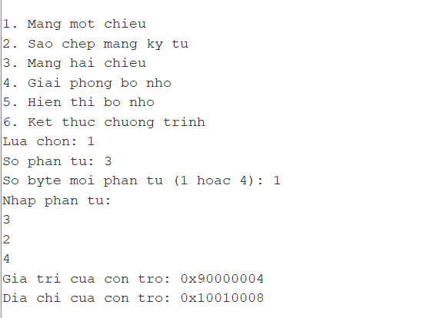

* Copy 2 con trỏ xâu kí tự:

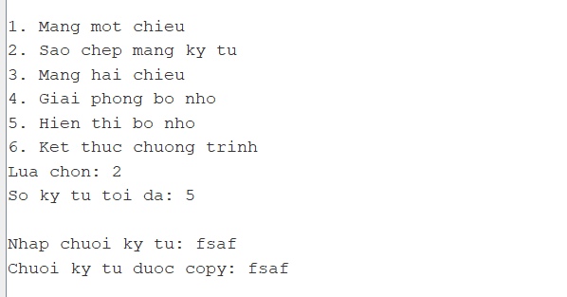

* Hàm cấp phát mảng 2 chiều:

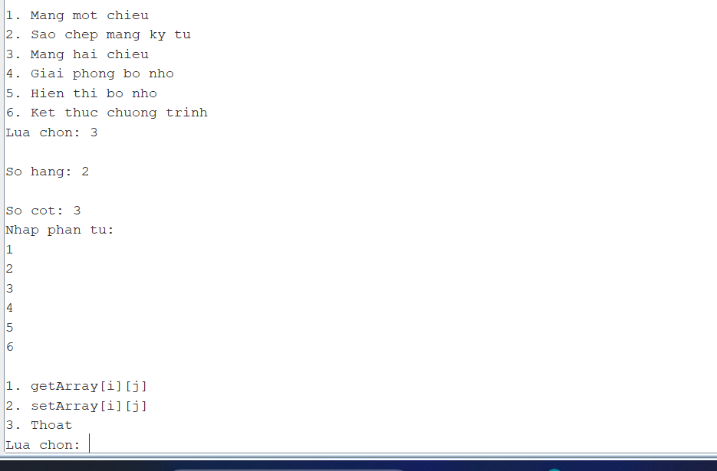

* Set Array:

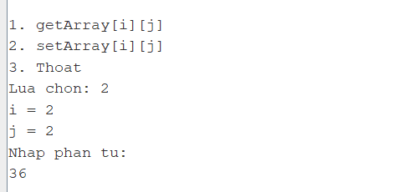

* Get Array

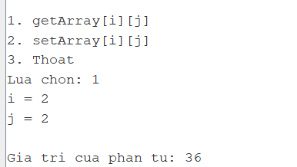

* Tính lượng bộ nhớ đã cấp phát:

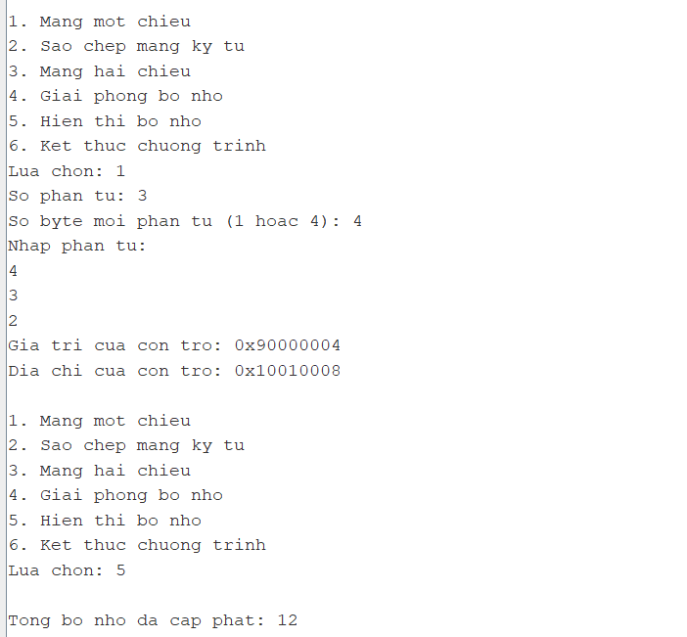

* Giải phóng bộ nhớ:

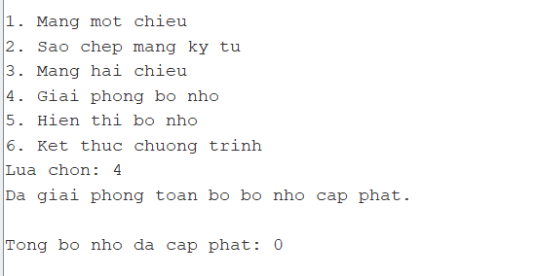

**B, Phạm Đức Long**

# **Bài 3: Kiểm tra tốc độ và độ chính xác khi gõ văn bản**

## **I, Đề Bài**

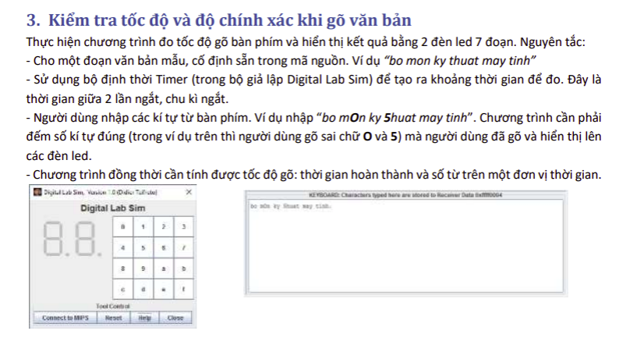

## **II, Phân tích cách làm, thuật toán**

* Đầu tiên ta khai báo các thư viện, các biến toàn cục sẽ được sử dụng trong bài làm
* Sau đó, tạo một vòng lặp vô hạn, kiểm tra giá trị $t1, tức là giá trị tại địa chỉ của KEY_READY. Nếu $t1 = 0 tức là người dùng chưa nhập từ bàn phím, ngược lại nếu = 1 thì người dùng đã nhập một ký tự nào đó từ bàn phím.
* Chương trình sẽ xảy ra ngắt trong hai trường hợp, là ngắt cứng thông qua bộ đếm Time Counter và ngắt mềm bằng lệnh teqi khi ta nhập vào một ký tự từ bàn phím.
* Khi xảy ra ngắt, con trỏ $pc sẽ nhảy đến vùng phục vụ ngắt .ktext. Trong .ktext, ta lấy ra giá trị bên trong thanh ghi Coproc0.cause($13) nhằm kiểm tra đây là loại ngắt nào (0x00000400 là ngắt do Counter, 0x00000034 là ngắt do nhận ký tự từ bàn phím)
* Xét trường hợp xảy ra ngắt do thực hiện nhập ký tự từ bàn phím:
  + Kiểm tra kí tự thứ **i** của string có trùng với kí tự thứ i mà ta nhập từ bàn phím hay không, nếu đúng thì cập nhật số ký tự đúng, nếu sai thì không cập nhật và tăng số kí tự đã đếm được
  + Kiểm tra nếu ký tự vừa nhập vào là ‘ ‘ mà kí tự trước đó khác ‘ ‘ thì tăng biến đếm số từ thêm 1
  + Sau đó tăng số ký tự nhập vào trong 1s lên 1, tạo một biến là thanh $s4 để lưu giá trị chữ cái này nhằm mục đích so sánh trong vòng lặp tiếp theo.
  + Cuối cùng tăng con trỏ string lên 1 để kiểm tra kí tự kế tiếp
* Xét trường hợp xảy ra ngắt cứng thực hiện bởi bộ đếm Counter
  + Chương trình kiểm tra xem số lần tạo lệnh ngắt của Timer đã đủ chưa (1s), nếu chưa đủ thì tăng biến đếm, còn nếu đã đủ thì hiển thị số kí tự đã gõ trong 1s lên DLS và khởi tạo lại biến đếm kí tự trong 1s, đồng thời tăng biến đếm thời gian hoàn thành nhập lên 1s.
  + Sau khi hoàn thành các câu lệnh trong vùng .ktext thì trở lại vòng lặp vô hạn ban đầu và thiết lập lại các thông số để đón nhận lần ngắt tiếp theo
* Ngoại lệ: Phím xóa (Backspace)
  + Chương trình đã tối ưu bằng cách khi xóa một ký tự thì chương trình vẫn sẽ trả về kết quả, nhưng gặp vấn đề ở chỗ kết quả được trả về lúc đúng lúc sai nếu chạy ở tốc độ tối đa, nhưng sẽ luôn đúng ở các tốc độ chậm hơn (30s/1 lệnh trở xuống kết quả nhận được vẫn đúng).
  + Điều này **có thể** được giải thích là do MIPS có cấu trúc tuần tự giả song song, do đó nếu ta để tốc độ chạy lệnh lên mức tối đa thì MIPS sẽ ưu tiên chạy những lệnh mà máy cho là ít thời gian xử lí hơn song song với các lệnh khác, nên đôi khi kết quả trả về nhận được sẽ là giá trị cũ (giá trị mà chưa được xử lí), dẫn đến kết quả nhận được hiển thị trên DLS có thể là sai.

## **III, Mã nguồn**

.eqv SEVENSEG_LEFT 0xFFFF0011 # Dia chi cua den led 7 doan trai

.eqv SEVENSEG_RIGHT 0xFFFF0010 # Dia chi cua den led 7 doan phai

.eqv MASK_CAUSE_COUNTER 0x00000400 # Bit 10: Counter interrupt

.eqv COUNTER 0xFFFF0013 # Time Counter

.eqv KEY_CODE 0xFFFF0004 # ASCII code from keyboard, 1 byte

.eqv KEY_READY 0xFFFF0000 # =1 if has a new keycode?

.data

mang_so: .byte 63, 6, 91, 79, 102, 109 ,125, 7, 127, 111 # tu 0 den 9 (nhi phan)

string: .asciiz "bach khoa ha noi"

message1: .asciiz "Thoi gian hoan thanh: "

message2: .asciiz "(s) \nToc do go trung binh: "

message3: .asciiz " tu/phut\n"

Continue: .asciiz "Tiep tuc nhap?"

#~~~~~~~~~~~~~~~~~~~~~~~~~~~~~~~~~~~~~~~~~~~~~~~~~~~~~~~~~~~~~~~~~

# MAIN Procsciiz ciiz edure

#~~~~~~~~~~~~~~~~~~~~~~~~~~~~~~~~~~~~~~~~~~~~~~~~~~~~~~~~~~~~~~~~

.text # Cac bien toan cuc : k0, k1, s0, s1, s2, s3, s4, , a1

MAIN: li $k0, KEY_CODE

li $k1, KEY_READY

# Enable the interrupt of TimeCounter of Digital Lab Sim

li $t1, COUNTER # Khoi tao bo dem timer

sb $t1, 0($t1)

addi $s0, $0, 0 # Dem so ky tu trong 1s

addi $s1, $0, 0 # Dem tong so ky tu dung

addi $s2, $0, 0 # Dem tong so tu nhap vao

addi $s3, $0, 0 # Dem so lan counter_intr

addi $s4, $0, 0 # Luu tru ky tu truoc do

addi $s5, $0, 0 # Dem thoi gian (giay)

la $a1, string

#~~~~~~~~~~~~~~~~~~~~~~~~~~~~~~~~~~~~~~~~~~~~~~~~~~~~~~~~~~~~~~~~~

# VONG LAP VO HAN DE DOI INTERRRUPT

loop:

lw $t1, 0($k1) # $t1 = [$k1] = KEY_READY

bne $t1, $zero, make_Keyboard_Intr # Tao interrupt khi nhan duoc ky tu tu ban phim

addi $v0, $0, 32

li $a0, 5

syscall

b loop # So lenh trong 1 vong lap = 6 => cu lap 5 lan thi tao 1 counter interrupt

nop

#~~~~~~~~~~~~~~~~~~~~~~~~~~~~~~~~~~~~~~~~~~~~~~~~~~~~~~~~~~~~~~~~~

make_Keyboard_Intr:

teqi $t1, 1 # $t1 = 1 => interrupt

b loop # Quay lai vong lap de cho doi su kien interrupt tiep theo

nop

end_Main:

#~~~~~~~~~~~~~~~~~~~~~~~~~~~~~~~~~~~~~~~~~~~~~~~~~~~~~~~~~~~~~~~~~

# PHAN PHUC VU NGAT

#~~~~~~~~~~~~~~~~~~~~~~~~~~~~~~~~~~~~~~~~~~~~~~~~~~~~~~~~~~~~~~~~~

.ktext 0x80000180

dis_int:

li $t1, COUNTER # BUG: must disable with Time Counter

sb $zero, 0($t1)

#~~~~~~~~~~~~~~~~~~~~~~~~~~~~~~~~~~~~~~~~~~~~~~~~~~~~~~~~~~~~~~~~~

# LAY GIA TRI CUA THANH GHI C0.cause DE KIEM TRA LOAI INTERRUPT

get_Caus:

mfc0 $t1, $13 # $t1 = Coproc0.cause

isCount:

li $t2, MASK_CAUSE_COUNTER # if Cause value confirm Counter..

and $at, $t1, $t2

bne $at, $t2, keyboard_Intr

#~~~~~~~~~~~~~~~~~~~~~~~~~~~~~~~~~~~~~~~~~~~~~~~~~~~~~~~~~~~~~~~~~

# NGAT DO BO DEM COUNTER

counter_Intr:

blt $s3, 40, continue # Neu so lap ngat do counter = 40 : da du 1s -> khoi tao lai $s3, chieu toc do go ra DLS, tang bien dem thoi gian len 1

jal hien_thi

addi $s3, $0, 0 # Khoi tao lai $s3

addi $s5, $s5, 1 # Tang bien dem thoi gian(s)

j en_int

nop

continue:

addi $s3, $s3, 1 # Neu chua du 1s thi tang bien dem so lan ngat

j en_int

nop

keyboard_Intr:

#~~~~~~~~~~~~~~~~~~~~~~~~~~~~~~~~~~~~~~~~~~~~~~~~~~~~~~~~~~~~~~~~~

# NGAT DO BAN PHIM

kiem_tra_ky_tu: # Kiem tra ky tu nhap vao

lb $t0, 0($a1) # Lay ki tu thu i trong mang da cho

lb $t1, 0($k0) # Lay ki tu nhap vao tu ban phim

beq $t1, $0, en_int # Loi

beq $t1, '\n', check_enter # Ki tu la '\n', tien hanh kiem tra

beq $t1, 8, kiem_tra_backspace # Neu ki tu nhap vao la backspace thi phai kiem tra lai

bne $t0, $t1, kiem_tra_dau_cach # Neu ki tu nhap vao va ki tu thu i trong mang da cho giong nhau -> dem so ki tu dung

nop

addi $s1, $s1, 1 # Tang bien dem so ky tu dung

b kiem_tra_dau_cach

kiem_tra_backspace:

beq $s0, $s1, check1

addi $s1, $s1, 1

check1:

bne $s4, ' ', check2 # Neu ky tu truoc do la ' ' thi phai giam bien dem so tu da nhap di 1

addi $s4, $zero, 0 # Thay doi $s4 de tranh bi nham

sub $s2, $s2, 1

check2:

sub $a1, $a1, 1

sub $s0, $s0, 1 # Giam so ky tu trong 1s

sub $s1, $s1, 1 # Giam so ky tu dung

b loop

kiem_tra_dau_cach: # Kiem tra ki tu nhap vao co phai la ' ' hay ko

bne $t1, ' ', end_Process # Neu ky tu nhap vao == ' ' && ky tu truoc do != ' ' thi dem so tu da nhap

nop

beq $s4, ' ', end_Process

nop

addi $s2, $s2, 1 # Tang bien dem so tu da nhap

end_Process:

addi $s0, $s0, 1 # Tang so ky tu trong 1s len 1

addi $s4, $t1, 0 # Cap nhat lai ky tu truoc do

addi $a1, $a1, 1 # Tang con tro len 1 <=> string+i

j en_int

check_enter:

beq $s4, ' ', end_Program # Neu ky tu truoc do khong phai la dau ' ' thi phai cong so tu dem duoc them 1

addi $s2, $s2, 1

b end_Program

#~~~~~~~~~~~~~~~~~~~~~~~~~~~~~~~~~~~~~~~~~~~~~~~~~~~~~~~~~~~~~~~~~

#~~~~~~~~~~~~~~~~~~~~~~~~~~~~~~~~~~~~~~~~~~~~~~~~~~~~~~~~~~~~~~~~~

# CHIEU RA MAN HINH DIGITAL LAB SIM GIA TRI CUA $s0

#~~~~~~~~~~~~~~~~~~~~~~~~~~~~~~~~~~~~~~~~~~~~~~~~~~~~~~~~~~~~~~~~~

hien_thi:

addi $sp, $sp, -4

sw $ra, ($sp)

addi $t0, $0, 10

div $s0, $t0

mflo $v1 # Lay so hang chuc

mfhi $v0 # Lay so hang don vi

la $a0, mang_so

add $a0, $a0, $v1

lb $a0, 0($a0) # Set value for segments

jal SHOW_7SEG_LEFT # Hien thi

la $a0, mang_so

add $a0, $a0, $v0

lb $a0, 0($a0) # Set value for segments

jal SHOW_7SEG_RIGHT # Hien thi

addi $s0, $0, 0 # Sau khi chieu ra man hinh thi khoi tao lai bien dem

lw $ra, ($sp)

addi $sp, $sp, 4

jr $ra

SHOW_7SEG_LEFT:

li $t0, SEVENSEG_LEFT # Assign port's address

sb $a0, 0($t0) # Assign new value

jr $ra

SHOW_7SEG_RIGHT:

li $t0, SEVENSEG_RIGHT # Assign port's address

sb $a0, 0($t0) # Assign new value

jr $ra

nop

#~~~~~~~~~~~~~~~~~~~~~~~~~~~~~~~~~~~~~~~~~~~~~~~~~~~~~~~~~~~~~~~~~

# KET THUC CHUONG TRINH VA HIEN THI SO KY TU DUNG

#~~~~~~~~~~~~~~~~~~~~~~~~~~~~~~~~~~~~~~~~~~~~~~~~~~~~~~~~~~~~~~~~~

end_Program:

# Hien thi thoi gian hoan thanh (giay) va toc do go trung binh (tu/phut)

addi $v0, $0, 4

la $a0, message1

syscall

# Thoi gian hoan thanh

addi $v0, $0, 1

addi $a0, $s5, 0

syscall

# Toc do go trung binh = 60 * (so tu da nhap) / (thoi gian hoan thanh)

addi $v0, $0, 4

la $a0, message2

syscall

addi $v0, $0, 1

addi $a0, $0, 60

mult $s2, $a0

mflo $s2

div $s2, $s5

mflo $a0

syscall

addi $v0, $0, 4

la $a0, message3

syscall

addi $s0, $s1, 0

jal hien_thi # hien thi so tu dung ra led 7 doan

CONTINUE:

# tiep tuc?

li $v0, 50

la $a0, Continue

syscall

beq $a0, 0, MAIN

li $v0, 10

syscall

# ----------------------- Ket thuc xu ly ngat --------------------------------------

en_int:

li $t1, COUNTER

sb $t1, 0($t1)

mtc0 $zero, $13 # Must clear cause reg

next_pc:

mfc0 $at, $14 # $at <= Coproc0.$14 = Coproc0.epc

addi $at, $at, 4 # $at = $at + 4 (next instruction)

mtc0 $at, $14 # Coproc0.$14 = Coproc0.epc <= $at

return:

eret # Return from exception

#------------------------------length check-----------------------------------------

#length:

# kiem tra do dai String

# add $t9, $t9, 1 # $t9 = length

# lb $s0, 0($a1)

# addi $a1, $a1, 1

# bne $s0, 0, length # kiem tra neu ky tu do la '\0' thi ket thuc kiem tra

## **IV, Kết quả chạy mô phỏng**

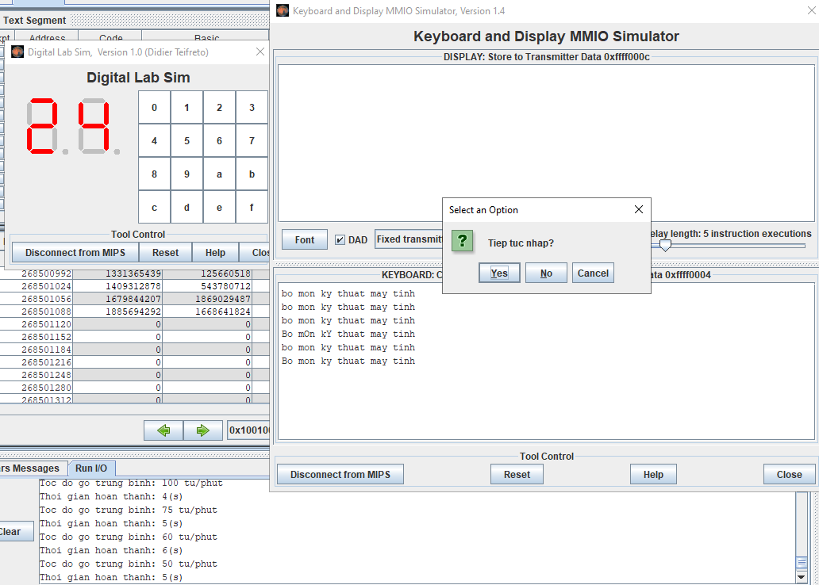

* Trường hợp nhập:
  + abcdef_ (backspace)
  + (đã xóa hết)
  + bo mon ky thuat may tinh
* Kết quả trả về vẫn chính xác

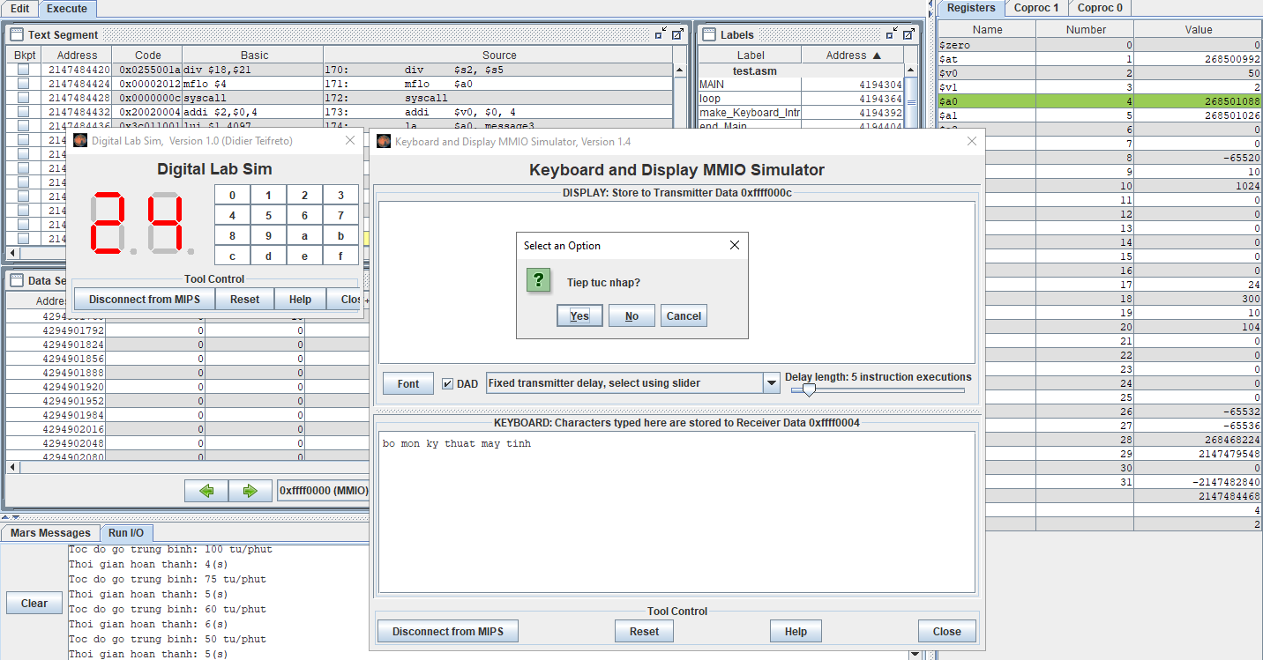

* Thử thay đổi chuỗi đầu vào string = ‘bach khoa ha noi’

